財團法人犯罪被害人保護協會臺灣苗栗分會
歡欣鼓舞迎新年－97年1月27日公館映象園區路線圖
方法一：
開車經國道一號(中山高速公路)→132.8k苗栗交流道→往公館方向、苗栗縣旅客服務映象園區。
國道三號(中二高)→130.2k後龍交流道→東西向快速道（苗72線）→往公館方向→客屬大橋、福星交流道→沿山道（往公館方向）、苗栗縣旅客服務映象園區。

方法二：
搭火車至苗栗火車站下車轉搭公車

公車：
搭新竹客運→往大湖（約三十至四十分鐘車程）→苗栗縣旅客服務映象園區

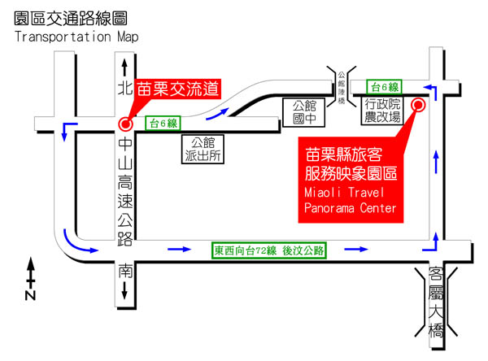

當天活動流程：
9：00~9：30相見歡
9：30~10：30陶瓷博物館導覽
10：30~11：30陶瓷彩繪DIY教學
11：30~12：30頒發獎學金、國語文冠軍王優勝獎、贈書
12：30~14：00午餐、摸彩活動
14：00快樂賦歸

財團法人犯罪被害人保護協會臺灣苗栗分會
歡欣鼓舞迎新年－97年1月26日後龍水牛城路線圖
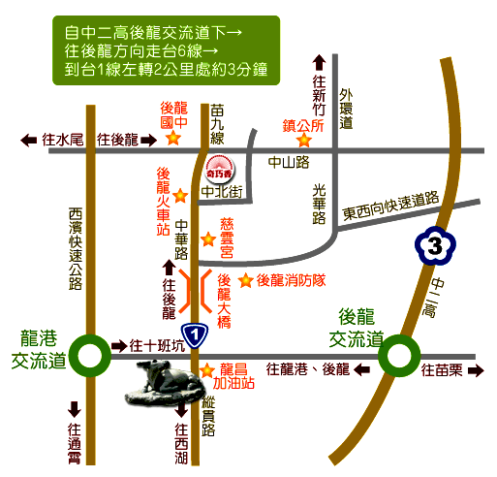

臺灣水牛城

臺灣水牛城 地址：苗栗縣後龍鎮龍坑里17鄰十班坑181-11號 電話：037-732097

當天活動流程：
9：00~9：30相見歡
9：30~10：00園區自由行
10：00~11：30果凍蠟燭DIY教學
11：30~12：30頒發獎學金、國語文冠軍王優勝獎、贈書
12：30~14：00午餐、摸彩活動
14：00快樂賦歸

